AUTOMASAJE EN EL HOGAR
EL AUTOMASAJE
El automasaje, como su nombre indica, es la ejecución de masajes en el propio cuerpo empleando técnicas sencillas con los dedos y las manos, con el fin de prevenir y curar enfermedades, mantenerse en forma y prolongar la vida. El automasaje en la Medicina Tradicional China es uno de los primeros medios, para el cuidado de la salud, preventivos y curativos conocidos por el hombre. Cuando las personas se lesionan o cuando la enfermedad interna se ha manifestado en alguna parte externa del cuerpo, las personas se frotan o tocan instintivamente el área afectada para aliviar el dolor. También usado para relajar, calmar la mente y eliminar el estrés. Puede ser aplicado por todo tipo de personas, niños, jóvenes, adultos, adultos mayores y personas con algún tipo de enfermedad interna y emocional.
OBJETIVO DE APRENDIZAJE
- RUTINA DE AUTO-MASAJE GENERAL PARA EL CUIDADO DE LA SALUD Y LA RELAJACION EN CASA.
BENEFICIOS
- Estimular la circulación de la sangre.
- Estimular los órganos de los sentidos y sus órganos internos asociados.
- Activar los centros energéticos.
- Calma, relaja, baja las ansiedades y ayuda a controlar impulsos.
BENEFICIARIOS
- Todos los alumnos del colegio Rene Schneider y sus familias.
TIEMPO DE PRACTICA (automasaje)
- Debe realizar automasaje todos los días, una vez al día por un periodo de 1 a 3 minutos por técnica o masaje.
- Durante todo el periodo de suspensión de clases.

TECNICA Y BENEFICIOS

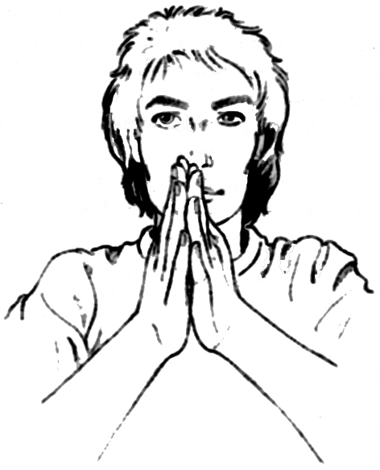
Fricción de las manos
- Promueve la circulación del qi y la sangre
- Previene y trata adormecimiento
- Producir un mejor efecto con el masaje

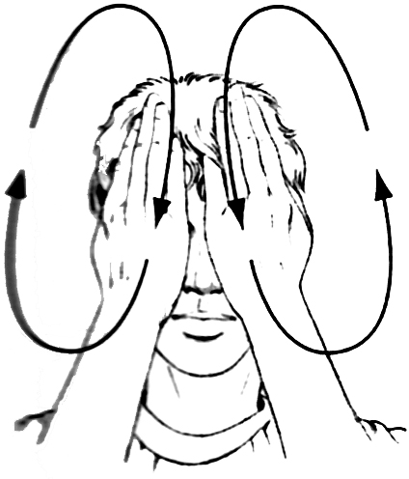
Masaje del rostro
- Vigoriza toda la energía del rostro
- Tonifica la piel y los músculos faciales
- Contrarresta la flaccidez facial
- Previene la formación de arrugas.

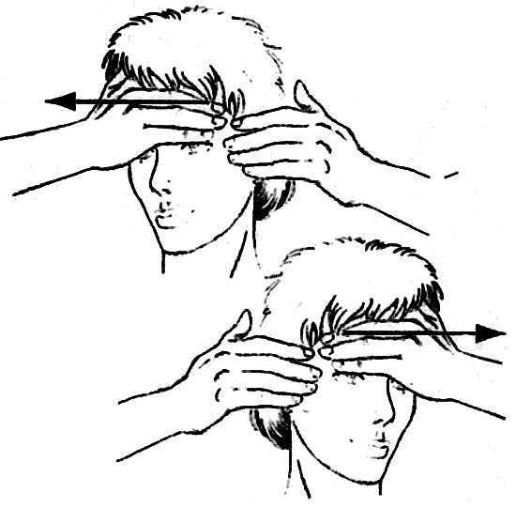
Masaje de la frente

- Estimula los puntos de acupuntura de la frente
- Favorece la circulación en los senos
- frontales, así como a nivel cutáneo
con señalado efecto antiarrugas.

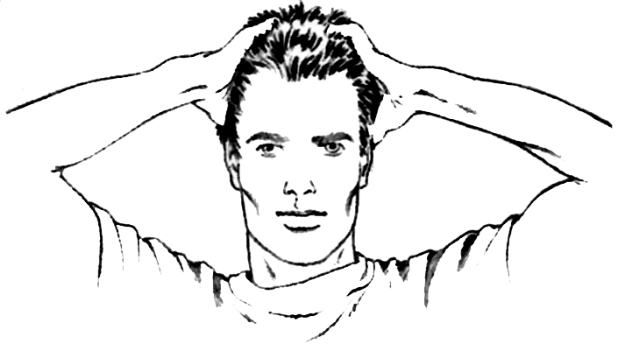
Masaje del cuero cabelludo
- Tonifica y previene la caída del cabello
- Estimula los meridianos que pasan por la cabeza
- Vigoriza el cerebro
- Previene dolores de cabeza

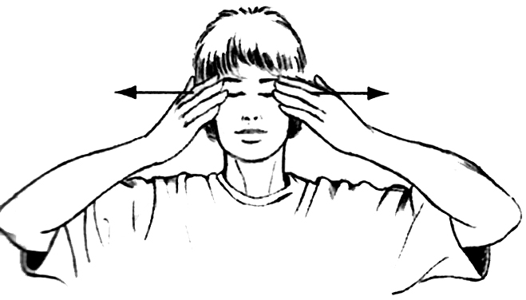
Masaje de los ojos
- Fortifica los ojos, la visión y aporta
descanso
- Potencia el hígado
- Estimula puntos de acupuntura
- alrededor de los ojos

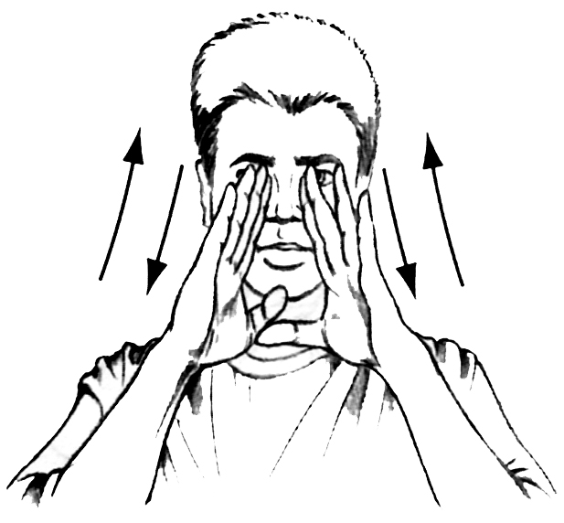
Masaje de la Nariz
- Destapa la nariz
- Estimula el olfato
- Tonifica la energía de los pulmones
y actúa sobre los puntos de la nariz.

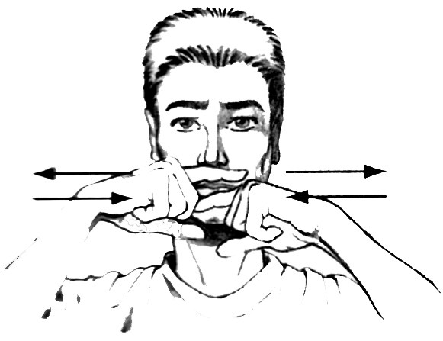
Masaje de los labios
- Estimula los músculos alrededor
de la boca y frena la aparición de arrugas
- Estimula la energía del bazo-páncreas
y el estómago

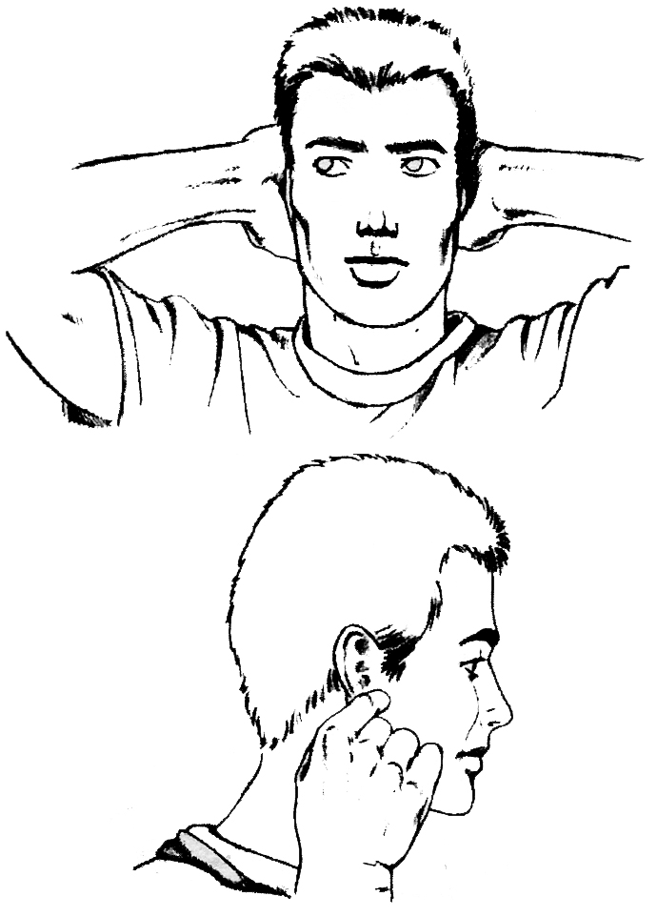
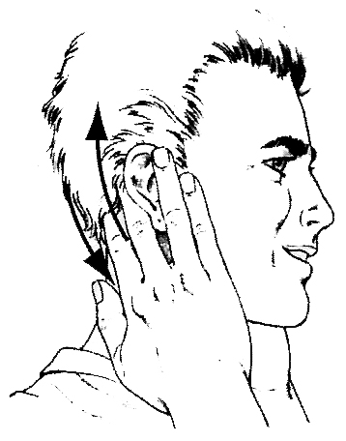
Masaje de los oídos
- Potencia la audición
- Estimula la energía de los riñones
- Estimula el cuerpo en general y
sus funciones

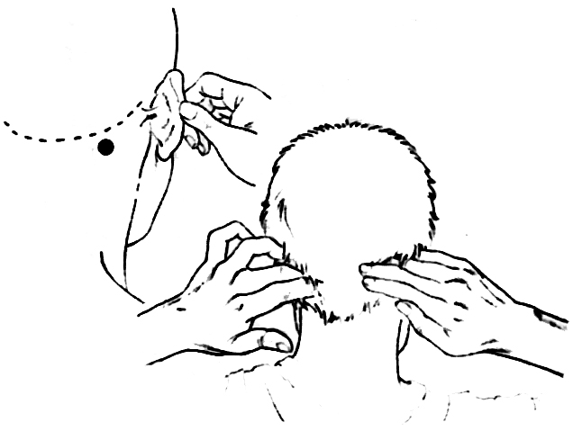
Masaje del Fengchi (VB20)
- Ayuda a conciliar el sueño
- Calma la mente
- Combate los dolores y previene las jaquecas

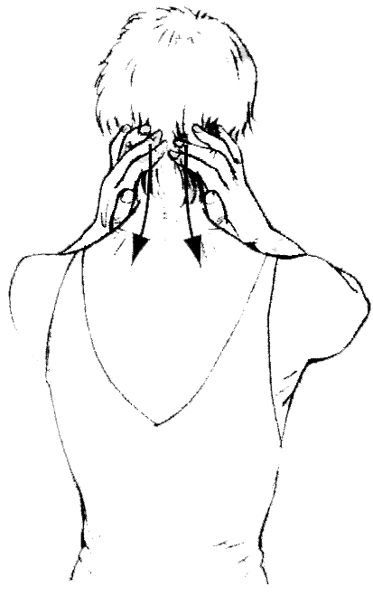
Masaje del cuello
- Favorece circulación en el área
del bulbo raquídeo
- Previene la artrosis y el anquilosamiento
de las vértebras cervicales
- Regula el sueño

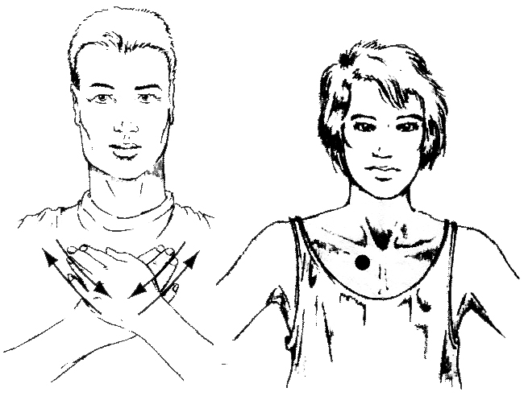
Masaje del pecho
- Favorece el descenso y distribución de la energía
- Estimula punto de acupuntura del pulmón (zhongfu)
- Tonifica la energía del pulmón
- Trata asma, tos y disnea
- Activa la circulación en el sistema linfático

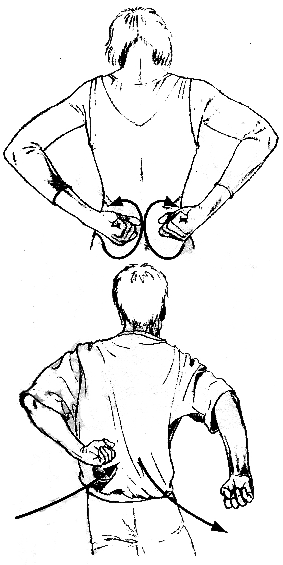
Masaje sobre los riñones

- Vigoriza la región lumbar
- Previene el dolor lumbar
- Tonifica la energía de los riñones

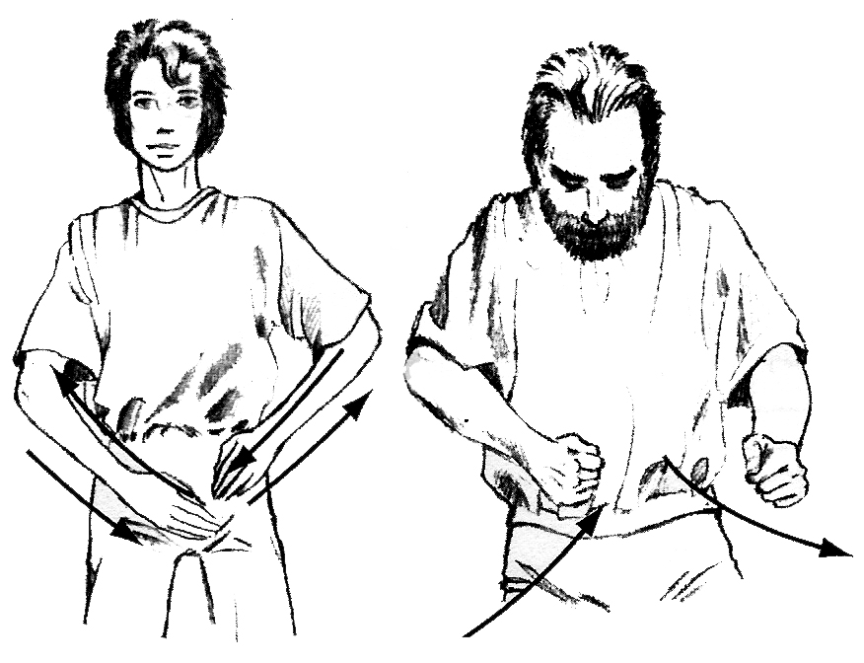
- Masaje del Dantien
- Tonifica los riñones
- Tonifica la energía vital en general
- Regula la temperatura del cuerpo
- Previene y trata la impotencia

Masaje y percusión sobre los brazos y piernas
- Mejora la circulación de la sangre y otros fluidos del cuerpo
- Previene y trata adormecimientos, entumecimientos y dolores.
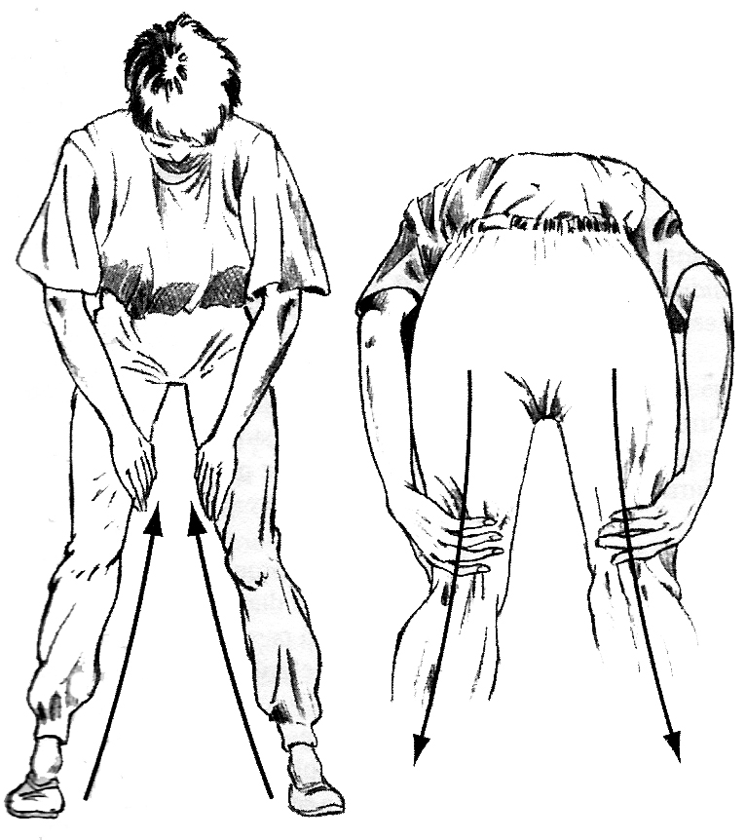
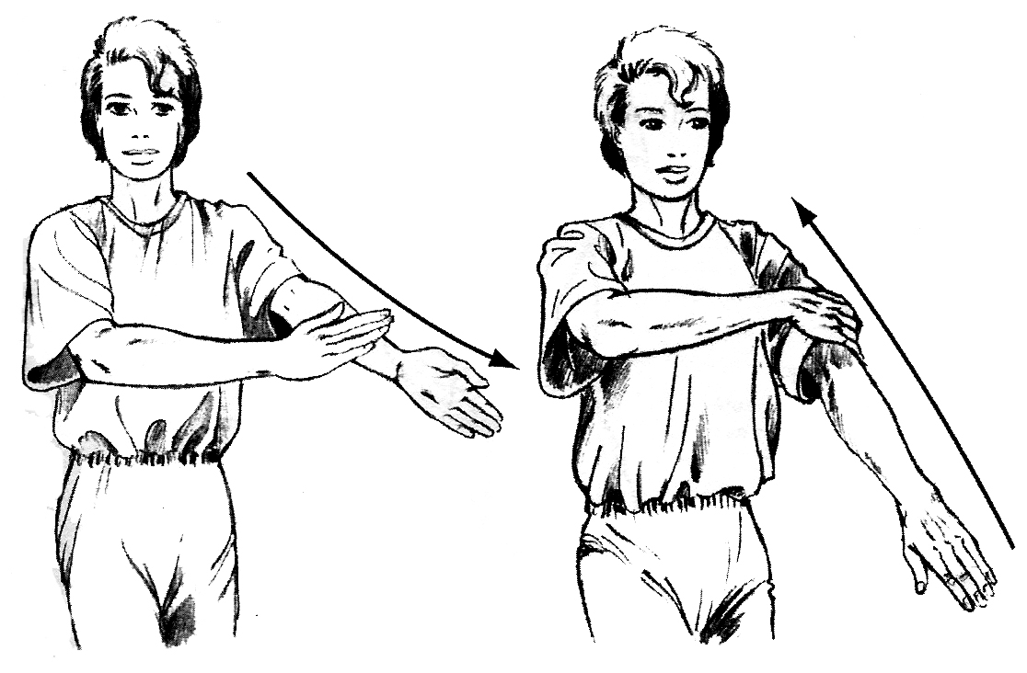

SALUDOS

